ЛГИК-54 |  | Игровой комплекс "Корабль"
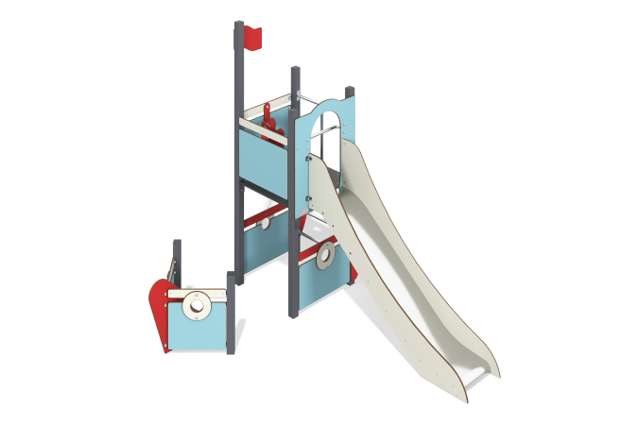

Размеры, мм: | 2659x3065x2868 | Вес, кг: | 0
Характеристики материалов
Материалы: HPL пластик, металл, нержавеющая сталь, монолитный поликарбонат, доска строганая хвойных пород, канат полипропиленовый армированный, нержавеющий крепеж.
Комплектация: закладные детали – 1 компл., опорные стойки – 6 шт., ограждающие и декоративные панели – 1 компл., скамейка – 1 шт., флаг - 1 шт., игровой элемент "штурвал" - 1 шт., перекладина - 5 шт., окошки - 3 шт., комплект крепежа - 1 шт.
Опорные стойки выполнены из профильной металлической трубы сечением 80х80 мм с толщиной стенки 3 мм. Окна на комплексе выполнены в сочетании рамок из HPL пластика толщиной 14 мм с монолитным поликарбонатом толщиной 10 мм. Металлические перекладины, изготовлены из нержавеющей круглой трубы диаметром 33,7 мм с толщиной стенки 2 мм. Ограждающие и декоративные панели, игровые элементы выполнены из двустороннего HPL пластика с УФ защитой толщиной 14 мм. Декоративные накладки, такие как ракушки, волны выполнены из двустороннего HPL пластика с УФ защитой толщиной 12 мм. На панели и игровые элементы при помощи гравировки и УФ печати наносятся рисунки.
В составе игрового комплекса имеются 1 прямая горка.
Прямая горка h=1,2 м состоит из ската и бортов, в свою очередь выполненных из листа нержавеющей стали толщиной 2 мм и HPL пластика толщиной 14 мм. Стартовые площадки прямых горок оборудованы металлической перекладиной, изготовленной из круглой трубы диаметром 21,3 мм с толщиной стенки 2,8 мм.
В комплексе используется крепеж из нержавеющей стали. Выступающие части резьбовых соединений и открытые части труб закрыты пластиковыми заглушками.
Покрытие элементов:
- металл - порошковый цинкогрунт, порошковая краска;
- брус - грунтовка лессирующая, водно-дисперсионный лак.

